复习：

见思维导图

1.样式语言的分类

**静态样式语言：CSS**

可以直接被浏览器解析处理；但CSS作为一门语言，并不称职，缺少语言必需的基本元素，如变量、运算、函数、继承，导致了CSS代码的“可维护性差”！

**动态样式语言：Less、Sass/SCSS、Stylus**

不可以直接被浏览器解析处理；在CSS的基础上添加了真正的语言必备的元素，如变量、运算、函数、继承等，极大的提高了代码的“可维护性”。

需要注意：所有的动态样式语言都必须先处理一下，转换为CSS代码，才能用于网页中——这个过程称为“编译(Compile)”。动态样式语言也称为需要“预处理样式”。

2.Less语言概述

官网：http://lesscss.org/

中文网：http://less.bootcss.com/

Less 是一门 CSS 预处理语言，它扩充了 CSS 语言，增加了诸如变量、混合（mixin）、函数等功能，让 CSS 更易维护、方便制作主题、扩充。

在Web项目中使用Less有两种方式：

**(1)在客户端浏览器中编译Less —— 不推荐使用**

编写x.less文件。

编写x.html，引入x.less；再引入less.js文件——Less编译器程序。

客户端请求x.html，下载x.less和less.js，浏览器运行Less编译器把x.less中的内容转换为浏览器能理解的CSS。

**(2)在服务器端中编译Less —— 推荐使用**

编写x.less文件。

在程序员的电脑上搭建Less编译器，把x.less转换为x.css。

再编写x.html，直接引入x.css即可。

3.搭建Less服务器端编译环境 —— 重点&乱点

(1)安装独立的JS解释器 —— node.exe

确保：命令行中运行 node -v 显示出v4.4.7

(2)安装Less编译器程序 —— lessc.js

确保：c:/npm/lessc.cmd 文件存在

(3)启动JS解释器，运行lessc.js，把x.less文件编译为x.css文件

c:/npm/lessc.cmd e:/6.less > e:/6.css

(4)也可以把Less编译器配置为WebStorm中的FileWatcher，只要WS中创建或修改了.less文件，它立即自动调用Less编译器把.less转换为.css。

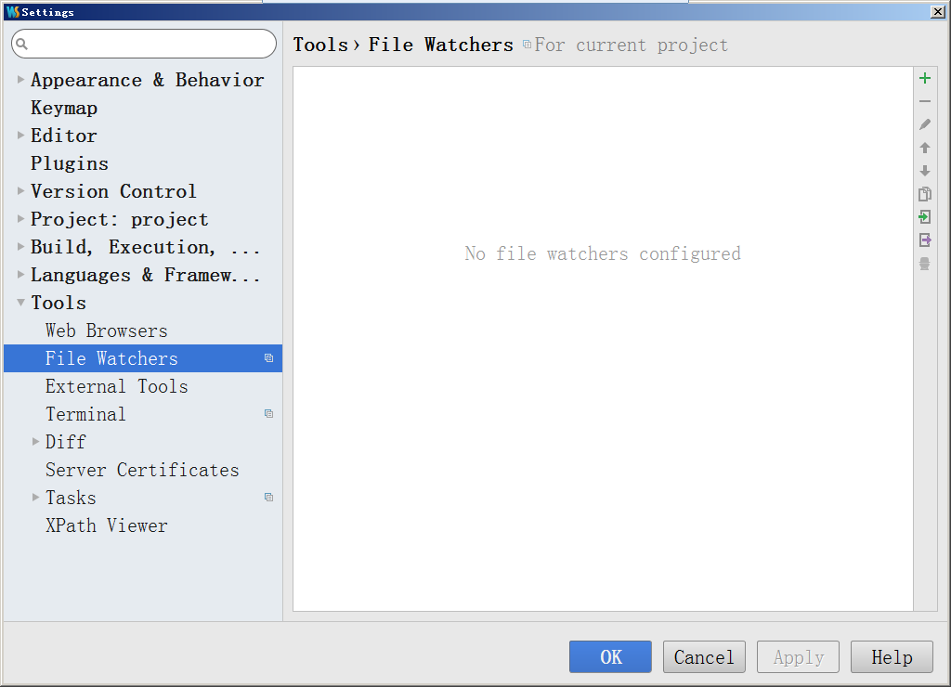 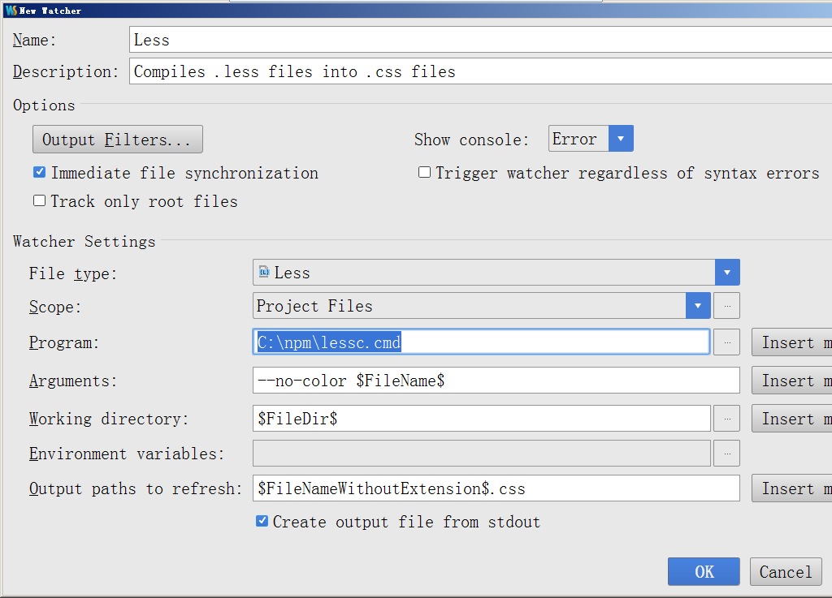 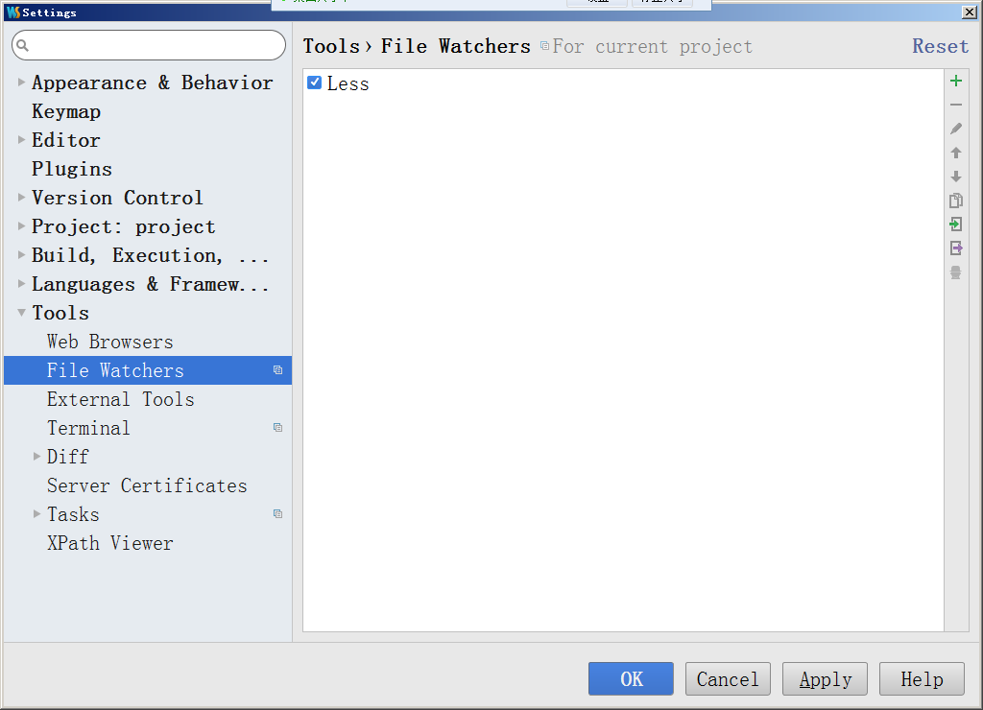

记得重启一下WebStorm！否则部分同学无法生效！

4.Less语法学习

(1)Less完全支持CSS语法！

(2)Less支持多行注释和单行注释；只有多行注释会被编译到CSS中——推荐Less多用单行注释。

(3)Less支持变量的概念(Variable)

定义格式： @变量名: 变量值 ;

使用变量： * { color: @变量名; }

变量可以取值为任意合法的CSS样式值。

(4)Less中变量和常量可以执行算术运算

+ - * % /

(5)Less中支持在一组样式中混入另一组样式(Mixin)

选择器1 { .... }

选择器2 { ....; 选择器1; .....;}

(6)样式混入时还支持参数的使用

选择器1(@参1, @参2 ) { .... }

选择器2 { ....; 选择器1(值1, 值2); .....;}

(7)Less中支持样式规则的嵌套

选择器1 {

....;

选择器2 { ....; }

}

会被编译为：

选择器1 { ... }

选择器1 选择器2 { ...; }

(8)Less中还提供了百个功能函数，用于处理样式相关的功能

lighten(@c, 20%) 返回一个变亮的新颜色

darken(@c, 30%) 返回一个变暗的新颜色

image-width('x.jpg') 返回指定图片的宽度

image-height('x.jpg') 返回指定图片的高度

ceil(@num) 对数字上取整

floor(@num) 对数字下取整

percentage(@num) 把小数转换为%数字

(9)在CSS中有文件包含的功能：@import，但不推荐使用——会增加HTTP请求次数。

@import 'xx.css';

在Less中也有文件包含的功能：@import，严重推荐使用！——在服务器端把多个.less文件的内容完全聚合到一个.css文件中。

@import 'xx.less';

@import 'xx'; //此处省略了.less后缀

|  |
| --- |
| 提示：Bootstrap真正的源代码是用Less编写的，为了实现分工协作，根据class的功能，拆分到很多不同的.less文件中，最终由bootstrap.less完整组合为一个大的bootstrap.css. |

5.Bootstrap第五部分：定制Bootstrap

定制Bootstrap有三个目标：

**(1)减肥瘦身**

删除不需要的组件，只需要注释掉bootstrap.less中不需要的@import即可

**(2)粗粒度的定制**

修改variables.less中的变量的值，即可进行粗粒度的样式定制

**(3)细粒度的定制**

修改对应组件的.less文件，如要修改下拉菜单，就要修改dropdown.less中的详细定义

课后任务：根据设计图定制英特尔官网中的模态框组件

(1)粗粒度定制Modal的样式： variables.less

(2)细粒度定制Modal的样式： modal.less